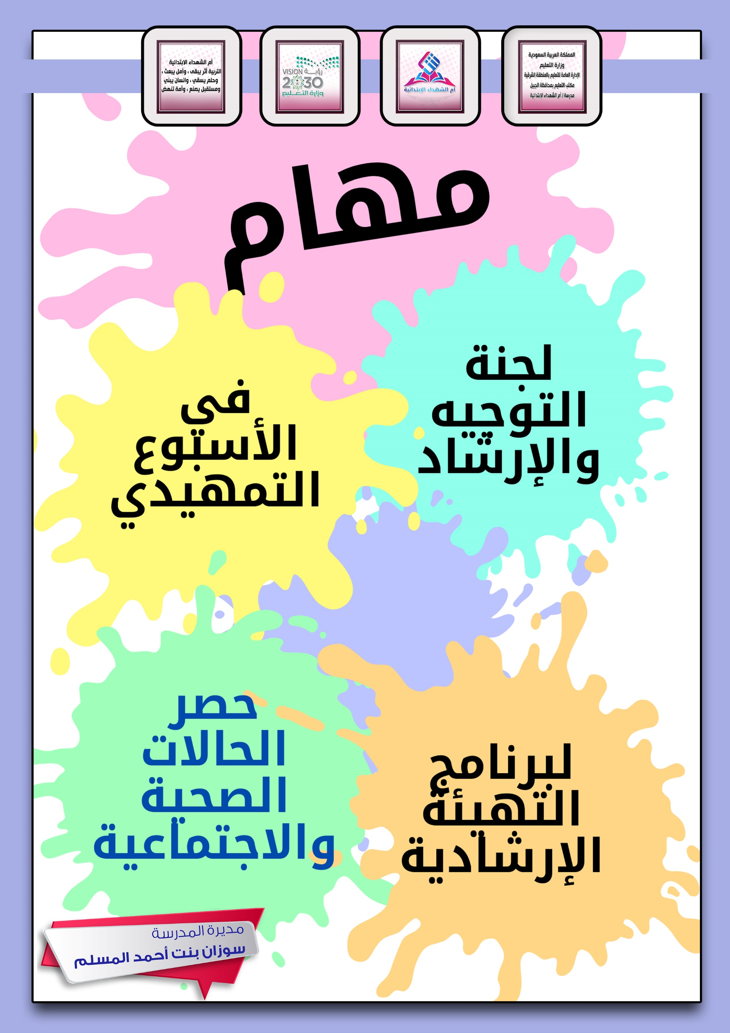

**لجنة التوجيه والإرشاد في الأسبوع التمهيدي لبرنامج التهيئة الإرشادية  
( حصر الحالات الصحية والاجتماعية )**

**مهام**

|  |  |  |  |  |  |  |
| --- | --- | --- | --- | --- | --- | --- |
| م | المهمة | المشاركة | البرنامج | رقم البرنامج | تاريخ التنفيذ | التنفيذ |
| 1 | تشكيل لجنة التوجيه والإرشاد. | مديرة المدرسة  الموجهة الطلابية | - | - |  |  |
| 2 | تشكيل جماعة التوجيه والإرشاد(طالبات). | الموجهة الطلابية | - | - |  |  |
| 3 | تشكيل الجماعة المهنية(طالبات). | الموجهة الطلابية | - | - |  |  |
| 4 | إعداد برنامج الأسبوع التمهيدي. | لجنة التوجيه والإرشاد | الأسبوع التمهيدي (الأول ابتدائي) | 1 |  |  |
| 5 | إشراك من تراها مناسبة من المعلمات لتنفيذ بعض مهام برنامج الأسبوع التمهيدي. | لجنة التوجيه والإرشاد | الأسبوع التمهيدي (الأول ابتدائي) | 1 |  |  |
| 6 | الإشراف على تفعيل برنامج الأسبوع التمهيدي. | لجنة التوجيه والإرشاد | الأسبوع التمهيدي (الأول ابتدائي) | 1 |  |  |
| 7 | متابعة تنفيذ برنامج الأسبوع التمهيدي. | لجنة التوجيه والإرشاد | الأسبوع التمهيدي (الأول ابتدائي) | 1 |  |  |
| 8 | تجهيز مقر مناسب لتنفيذ برنامج الأسبوع التمهيدي وممارسة الأنشطة. | اللجنة المشرفة | الأسبوع التمهيدي (الأول ابتدائي) | 1 |  |  |
| 9 | إعداد البطاقات الخاصة بالطالبات المستجدات. | اللجنة المشرفة | الأسبوع التمهيدي (الأول ابتدائي) | 1 |  |  |
| 10 | توفير الهدايا والألعاب المختلفة والمأكولات والمشروبات للطالبات المستجدات. | اللجنة المشرفة | الأسبوع التمهيدي (الأول ابتدائي) | 1 |  |  |
| 11 | إعداد اللوحات الترحيبية والصحف الحائطية التي توضح أهداف الأسبوع التمهيدي. | اللجنة المشرفة | الأسبوع التمهيدي (الأول ابتدائي) | 1 |  |  |
| 12 | وضع جدول لمواعيد الحضور والانصراف توضع في أماكن بارزة. | اللجنة المشرفة | الأسبوع التمهيدي (الأول ابتدائي) | 1 |  |  |
| 13 | تزويد ولية الأمر بصورة من جدول الحضور والانصراف. | اللجنة المشرفة | الأسبوع التمهيدي (الأول ابتدائي) | 1 |  |  |
| 14 | تنفيذ البرامج اليومية للأسبوع التمهيدي (العاب مسلية - مسابقات خفيفة - أناشيد). | اللجنة المشرفة | الأسبوع التمهيدي (الأول ابتدائي) | 1 |  |  |
| 15 | الإشراف على توزيع الطالبات المستجدات داخل الفصول وفقاً لخصائصهن الجسمية والصحية. | لجنة التوجيه والإرشاد | الأسبوع التمهيدي (الأول ابتدائي) | 1 |  |  |
| 16 | حصر الطالبات المستجدات اللاتي لم يتكيفن مع البيئة المدرسية ومتابعتهن وتقديم الخدمات الإرشادية المناسبة لهن. | الموجهة الطلابية ومعلمات الصف الأول | الأسبوع التمهيدي (الأول ابتدائي) | 1 |  |  |

**خطة برنامج التهيئة الإرشادية**

|  |  |  |  |  |  |  |
| --- | --- | --- | --- | --- | --- | --- |
| م | المهمة | المشاركة | البرنامج | رقم البرنامج | تاريخ التنفيذ | التنفيذ |
| 1 | إعداد خطة لاستقبال الطالبات في اليوم الأول. | لجنة التوجيه والإرشاد | التهيئة الإرشادية | 2 |  |  |
| 2 | الإشراف على تفعيل برنامج التهيئة الإرشادية ومتابعة التنفيذ. | لجنة التوجيه والإرشاد | التهيئة الإرشادية | 2 |  |  |
| 3 | إشراك من تراها مناسبة من المعلمات لتنفيذ برنامج التهيئة الإرشادية. | لجنة التوجيه والإرشاد | التهيئة الإرشادية | 2 |  |  |
| 4 | تنفيذ الخطة المعدة لاستقبال الطالبات. | لجنة التوجيه والإرشاد | التهيئة الإرشادية | 2 |  |  |
| 5 | الاجتماع بالطالبات لإعطائهن فكرة مفصلة عن المرحلة الجديدة وتعريفهن بكل مرافق المدرسة ومعلماتها ونظام الدراسة بها. | اللجنة المشرفة | التهيئة الإرشادية | 2 |  |  |
| 6 | إعداد نشرة تربوية تعريفية بالمواد الدراسية الجديدة ونظام التقويم. | الموجهة الطلابية | التهيئة الإرشادية | 2 |  |  |
| 7 | الاجتماع بالطالبات من قبل معلمات المواد لتعريفهن بالمواد الجديدة. | معلمات المواد | التهيئة الإرشادية | 2 |  |  |
| 8 | إعداد نشرة تربوية عن خصائص النمو والتطبيقات التربوية لها حسب المرحلة العمرية للطالبات وتزويد كافة المعلمات بالمدرسة بصورة منها حتى يتم الاستفادة منها. | الموجهة الطلابية | التهيئة الإرشادية | 2 |  |  |
| 9 | حث الطالبات على مضاعفة الجهد الدراسي وإرشادهن إلى الطرق السليمة لتنظيم الوقت عن طريق التوجيه الجمعي. | الموجهة الطلابية | التهيئة الإرشادية | 2 |  |  |
| 10 | إعداد نشرة تربوية عن طرق الاستذكار الجيد وتزويد الطالبات بصورة منها. | الموجهة الطلابية | التهيئة الإرشادية | 2 |  |  |
| 11 | إعداد جدول مقترح لتنظيم الوقت وتزويد الطالبات بصورة منه. | الموجهة الطلابية | التهيئة الإرشادية | 2 |  |  |
| 5 | الاجتماع بالطالبات لإعطائهن فكرة مفصلة عن المرحلة الجديدة وتعريفهن بكل مرافق المدرسة ومعلماتها ونظام الدراسة بها. | اللجنة المشرفة | التهيئة الإرشادية | 2 |  |  |

**خطة برنامج حصر الحالات الصحية والاجتماعية**

|  |  |  |  |  |  |  |
| --- | --- | --- | --- | --- | --- | --- |
| م | المهمة | المشاركة | البرنامج | رقم البرنامج | تاريخ التنفيذ | التنفيذ |
| 1 | الاطلاع على الملف الصحي والدراسات المسحية وأراء المعلمات لحصر الحالات الصحية والاجتماعية. | الموجهة الطلابية | حصر الحالات الصحية والاجتماعية | 3 |  |  |
| 2 | توعية المجتمع المدرسي بأهمية المشاركة في اكتشاف الحالات والتعامل الأمثل معها وإعداد نشرات لذلك. | الموجهة الطلابية | حصر الحالات الصحية والاجتماعية | 3 |  |  |
| 3 | تحديد ادوار العاملات بالمدرسة في عملية اكتشاف الحالات باستخدام السجل المعد من قبل والموجهة. | إدارة المدرسة الموجهة الطلابية | حصر الحالات الصحية والاجتماعية | 3 |  |  |
| 4 | حصر الحالات الصحية والاجتماعية. | الموجهة الطلابية | حصر الحالات الصحية والاجتماعية | 3 |  |  |
| 5 | توزيع الطالبات ذوات الحالات الصحية والاجتماعية على الفصول توزيعاً تربوياً وفق خصائصهن الصحية والاجتماعية. | الوكيلة  والموجهة | حصر الحالات الصحية والاجتماعية | 3 |  |  |
| 6 | الإشراف على توزيع الطالبات داخل الفصول وفق خصائصهن (الصحية-الاجتماعية-الجسمية). | الوكيلة  والموجهة | حصر الحالات الصحية والاجتماعية | 3 |  |  |
| 7 | متابعة التغيرات الصحية والاجتماعية للطالبات بصفة مستمرة وتسجيلها وتزويد والموجهة بنسخة منها. | المعلمات  والموجهة | حصر الحالات الصحية والاجتماعية | 3 |  |  |
| 8 | دراسة الحالات الصحية من قبل والموجهة الطلابية وتقديم الخدمات المناسبة لكل حالة أو إحالتها إلى الجهات ذات العلاقة. | الموجهة الطلابية | حصر الحالات الصحية والاجتماعية | 3 |  |  |
| 9 | دراسة الحالات الاجتماعية من قبل والموجهة الطلابية وتزويد إدارة المدرسة بصورة منها لاتخاذ الإجراء المناسب. | الموجهة الطلابية | حصر الحالات الصحية والاجتماعية | 3 |  |  |